Акция
Пусть город будет чистым!

В рамках «Декады сбора вторичных материальных ресурсов» в МКУК «Центральная библиотека городского поселения г. Поворино» состоялась акция «Пусть город будет чистым!»
Охрана окружающей природной среды - это важная глобальная проблема, но особого внимания заслуживает проблема утилизации бытовых отходов. Основная цель акции – привлечь внимание всех жителей города Поворино к проблеме чрезмерного накопления отходов. Раздельный сбор и вторичное использование отходов позволят не только экономить природные ресурсы, но и наилучшим образом решать проблему их негативного воздействия на окружающую среду.
К числу вторичных материальных ресурсов, предлагаемых для сбора в рамках акции, относятся макулатура, полимерные отходы и стеклобой.
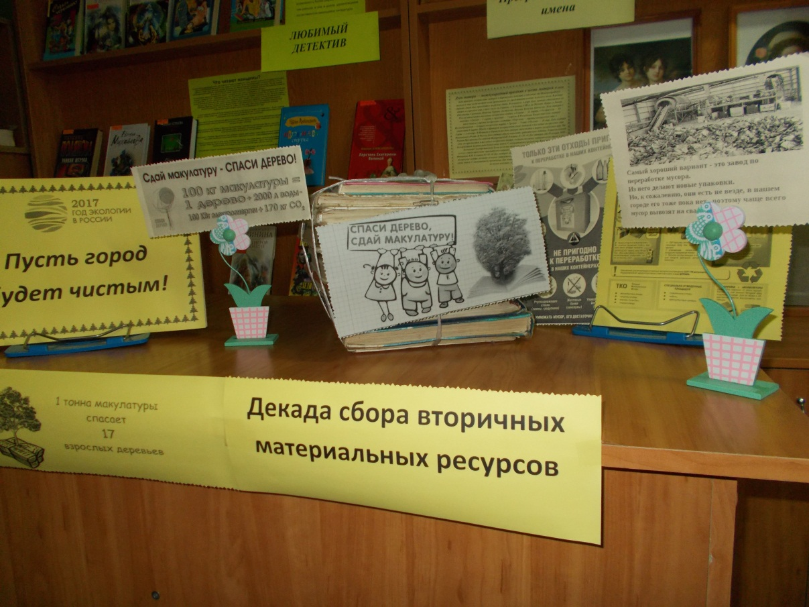
Многие виды мусора становятся серьезной проблемой для окружающей среды. Например, батарейки, пластмассы, автомобильные аккумуляторы, полиэтиленовые пакеты. Попадая в природную среду, они начинают выделять ядовитые вещества, которые попадают в воздух, реки и грунтовые воды.
В целях экологического воспитания школьников, повышения грамотности и безопасности в области обращения с отходами, формирование активной позиции в области охраны окружающей среды, приобщение к решению экологических проблем города, в городской школе №2 для ребят состоялся эко-урок «Береги природу!». Во многих странах жители, прежде чем выбросить мусор, сортируют его — мусор из разного материала собирают в разные контейнеры. Это облегчает его переработку на заводе. Так начали делать и у нас в стране в некоторых городах.
Многие страны зарубежной Европы работают под лозунгом «Отходы в Доходы» и ищут рациональные способы переработки мусора.
Существует 4 вида контейнеров:
1. Серый – бумага, газеты, журналы, картон.
2. Желтый – банки, бутылки, пластик, металл.
З .3еленый – пищевые отходы.
4. Черный – опасные отходы.
Нельзя выбрасывать автопокрышки, их сдают в автомастерские, только они имеют право вывозить резину на переработку . Япония -это единственная страна, где принят закон об утилизации домашней техники – телевизоров, стиральных машин, кондиционеров, холодильников. Потребитель неукоснительно исполняет закон, а компания – производитель оплачивает утилизацию.

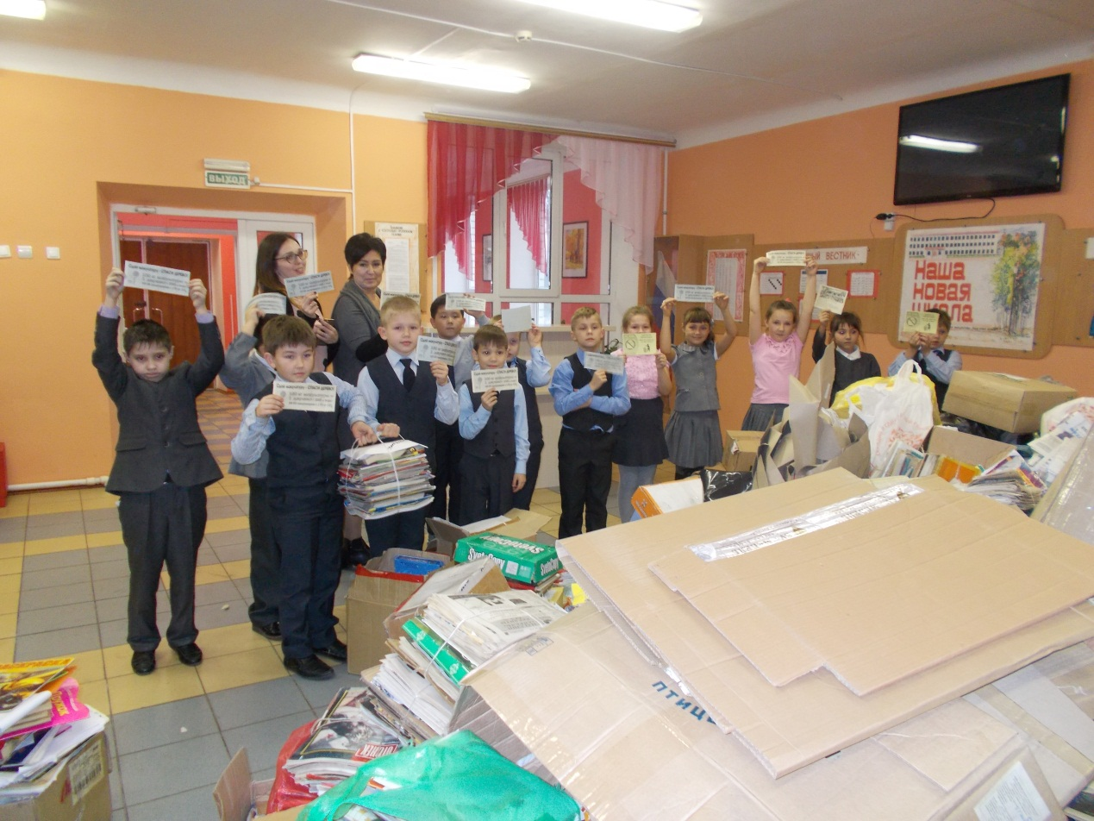
В школе стало традицией проводить сбор макулатуры. Ребята вместе с родителями участвуют в таком важном и нужном мероприятии, ведь сдавая макулатуру, сохраняются деревья.
Из вторичного сырья производится туалетная бумага, пластиковые катушки для ниток и фотопленки, краска для металлов, разноцветные ПЭТ-хлопья, которые используются как сырье для производства волокон, фольги, бутылок или упаковочного материала.
Себестоимость этой продукции в два раза ниже по сравнению с аналогичной, произведенной из первичного сырья.
При выборе покупки отдайте предпочтение товару в упаковке многоразового использования или подлежащей обработке. Всегда имейте с собой в сумке или портфеле матерчатую сумку с ручками для покупок.
Повторно используйте полиэтиленовые пакеты.
Ремонтируйте свои вещи, а не выкидывайте их.
Сократите расходы бумаги, используя обе стороны листа.
Макулатура, алюминиевые банки, пластиковые емкости могут быть сданы в пункт приема.
Также существуют пункты, где принимают старые батарейки и детали электронной аппаратуры.
Маленькая экономия каждого внесет вклад в общее дело.

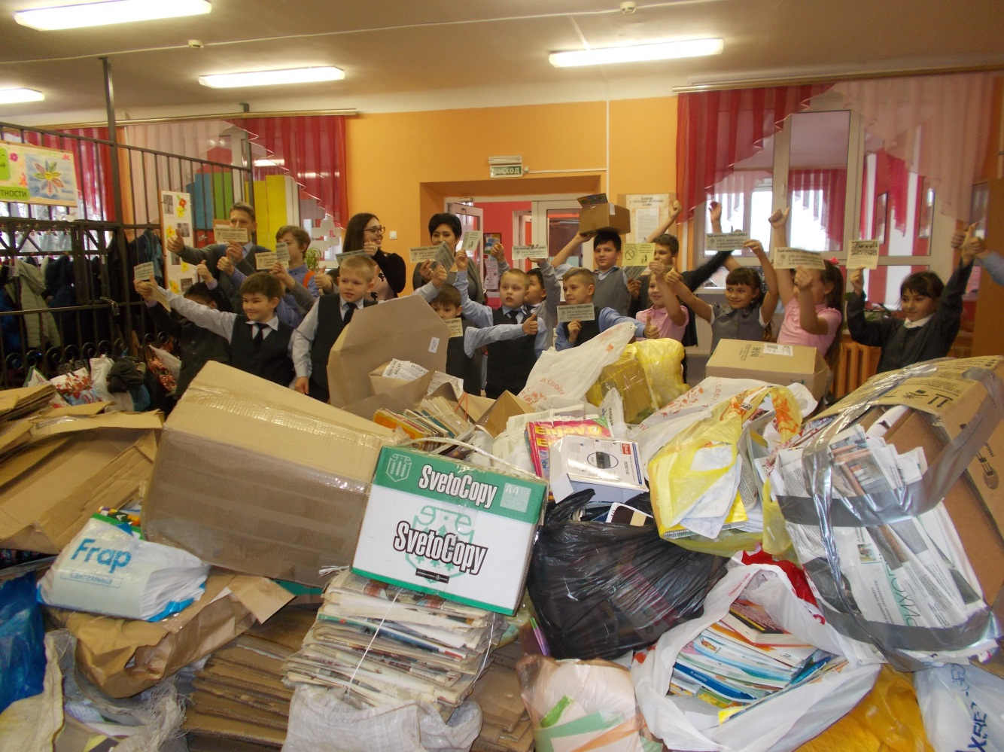
Для участников эко-урока были подготовлены буклеты и листовки: «Сдай макулатуру – СПАСИ ДЕРЕВО!», «Береги природу», «Только эти отходы пригодны к переработке».
«Время разложения материалов в природной среде»
Бумага .................................. 2-10 лет
Консервные банки .................. 80 лет
Полиэтиленовые пакеты ........ более 200 лет
Пластмасса ............................ 500 лет
Стекло .................................. 1000 лет.

ПУСТЬ НАШ ГОРОД БУДЕТ ЧИСТЫМ!

